Министерство образования и науки Российской Федерации

Севастопольский государственный университет

Кафедра ИС

Отчет

По дисциплине: “Технические средства информационных систем”

Лабораторная работа №4

“ Исследование архитектуры 16-разрядных микропроцессоров и способов

отладки ассемблерных программ в эмуляторе”

Выполнил:

ст.гр. ИС/б-32

Долженко И.А.

Проверил:

Дрозин А.Ю.

Севастополь

2019

1 ЦЕЛЬ РАБОТЫ

Исследовать архитектуру и основные блоки процессора Intel 8086 и взаимодействие основных блоков процессора при выполнении команд разных типов. Приобрести практические навыки написания ассемблерных программ и отладки их в эмуляторе микропроцессора — экранным отладчиком типа emu8086.

2 ПОРЯДОК ВЫПОЛНЕНИЯ РАБОТЫ

1. Изучить архитектуру МП 8086, состав регистров и работу процессора с использованием временных диаграмм.
2. Изучить основные команды МП 8086.
3. Составить исследуемую программу на языке ассемблера в соответствии с заданным вариантом.
4. Запустить разработанную программу в среде отладчика и исследовать взаимодействие блоков процессора в ходе выполнения команд различных типов.

|  |  |
| --- | --- |
| Вариант | Формула для расчета результирующей матрицы |
| 1 | C=A+(B*i) |

3 СТРУКТУРНАЯ СХЕМА 16-РАЗРЯДНОГО МП 8086

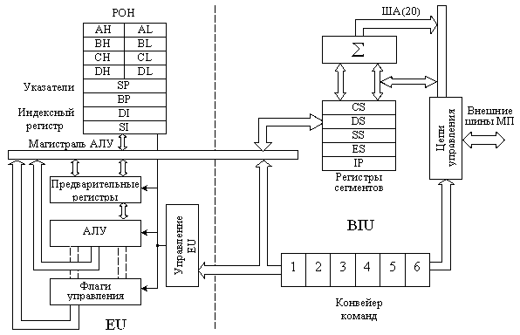

3 КОД ПРОГРАММЫ

org 100h

lea si, arrayA

lea di, arrayB

lea bx, arrayC

mov cx, n*n

mov dl, i

for:

mov ax, [di]

mul dl

add ax, [si]

mov [bx], ax

add si, 2

add di, 2

add bx, 2

loop for

n equ 3

i equ 2

arrayA dw 1, 2, 3

dw 4, 5, 6

dw 7, 8, 9

arrayB dw 1, 1, 1

dw 1, 1, 1

dw 1, 1, 1

arrayC dw n dup(n dup(?))

ret

4 РЕЗУЛЬТАТЫ

Входные данные:

$$A=\begin{matrix}1 & 2 & 3 \\ 4 & 5 & 6 \\ 7 & 8 & 9\end{matrix} , B= \begin{matrix}1 & 1 & 1 \\ 1 & 1 & 1 \\ 1 & 1 & 1\end{matrix}, i=2$$

Ожидаемый результат:

$$\begin{matrix}1 & 2 & 3 \\ 4 & 5 & 6 \\ 7 & 8 & 9\end{matrix} + \begin{matrix}1 & 1 & 1 \\ 1 & 1 & 1 \\ 1 & 1 & 1\end{matrix} * 2 = \begin{matrix}3 & 4 & 5 \\ 6 & 7 & 8 \\ 9 & 10 & 11\end{matrix}$$

Результат работы программы представлен на рисунке 1.

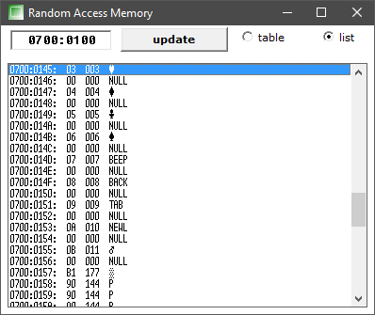

Рисунок 1 – Содержимое памяти после выполнения программы

ВЫВОДЫ

В ходе выполнения лабораторной работы были исследованы архитектура и основные блоки процессора Intel 8086 и взаимодействие основных блоков процессора при выполнении команд разных типов. Приобретены практические навыки написания ассемблерных программ и отладки их в эмуляторе микропроцессора — экранным отладчиком типа emu8086.